Старшая группа 12а. Рекомендации для родителей.
Лексическая тема: «Космос»
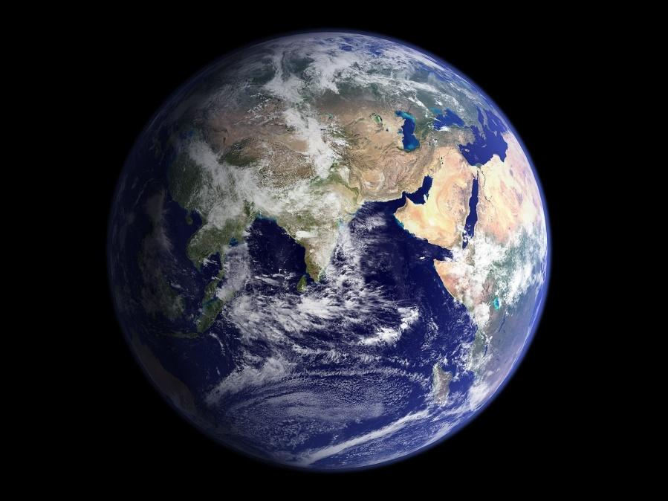
Новая лексика
Существительные:
космос, комета, космонавт, ракета, метеорит, корабль (космический), космодром, станция, спутник, полёт, планета, планетарий, инопланетянин, звезда, созвездие, названия планет (Марс, Юпитер и т. д.).
Глаголы:
осваивать, запускать, летать, прилетать, приземляться.
Прилагательные:
первый, космический, межпланетный, звёздное.
Беседа
Объясните ребёнку, почему 12 апреля во всём мире отмечают День космонавтики. Рассмотрите картинки и иллюстрации в книгах, газетах, журналах с изображением космоса, космонавтов и космической техники. Расскажите ребёнку о первом космонавте – Юрии Гагарине. Объясните ребёнку, что такое ракета, спутник, космодром, скафандр, телескоп.
Проверьте, как ребёнок запомнил то, о чём Вы с ним беседовали. Попросите его ответить на вопросы самостоятельно, и, если он затрудняется, помогите ему с ответами.
- Какой праздник отмечают 12 апреля? 12 апреля отмечают День космонавтики.
- Что такое космос? Космос – это то, что окружает землю и другие планеты.
- Что люди запускают в космос? Люди запускают в космос спутники, ракеты, космические корабли и станции.
- Как называют человека, который летит на ракете в космос? Человека, который летит на ракете в космос, называют космонавтом.
- Кто был первым космонавтом? Первым космонавтом был Юрий Гагарин.
- Как называется место, откуда запускают в космос космические корабли? Это место называется космодром.
- Что надевает космонавт для полёта в космос? Космонавт надевает космический скафандр.
- Как называется планета, на которой мы живём? Наша планета называется Земля.
- Какой прибор нужен человеку, чтобы рассмотреть луну, далёкие звёзды и планеты? Чтобы рассмотреть луну, звёзды и планеты, человеку нужен телескоп.
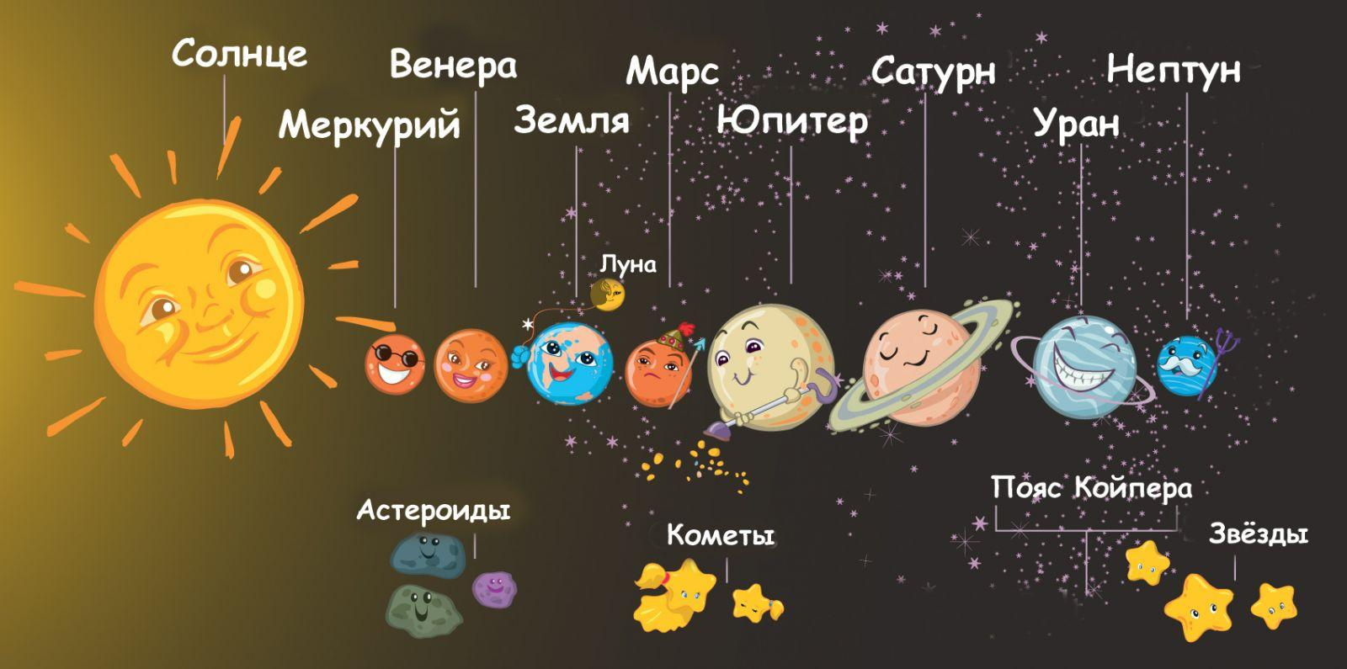
Упражнение "Один - много" на употребление мн. числа существительных в родительном падеже.
Один космонавт - много космонавтов.
Одна ракета - много ракет и т.д.
«Составь предложение из слов».
Ракета, космос, летать, в.
Космонавт, в, летать, космос.
Развитие слухового внимания, памяти.
Предложите ребенку внимательно послушать сказку и постараться ее запомнить. "Жил на свете Звездочет. Каждую ночь он наблюдал далекие звезды, а днем изучал самую близкую звезду - Солнце, пытаясь разгадать тайну их рождения, жизни и смерти. Но время шло. Звездочет старел, а тайна оставалась неразгаданной. И тогда он решил полететь к Солнцу, чтобы все увидеть самому. "Возьму свою старую карету, запрягу в нее пару сильных коней, да и помчусь!" - решил он. "Что ты, что ты, - заскрипела карета, - мне не выдержать такого длинного путешествия - развалюсь по дороге! Ведь оно продлится не менее 500 лет! Возьми уж лучше автомобиль!" Послушался Звездочет, выбрал машину. Но едва он взялся за руль, как зафырчал мотор: "Фр-ррр! Не буду включаться. Сто лет работать без отдыха не делаю!" Решил Звездочет взять самолет. Сказал он самолету: "Отнеси меня, пожалуйста, к Солнцу! Я очень тороплюсь, сколько лет для этого надо?" "10 лет. Но я не могу выполнить твою просьбу. В космосе нет воздуха и моим крыльям не на что опереться. Иди к моей сестре-красавице ракете. Только она может летать в безвоздушном пространстве". Так Звездочет и поступил. Но только он собрался занять место в кабине корабля, как из-за туч выглянуло Солнце, и его золотистые лучи брызнули во все стороны. Один солнечный луч коснулся щеки Звездочета и шепнул: "Ракете нужен год, а мне только 8 минут. Полетели?" Обрадовался Звездочет, потянулся за солнечным лучом и пропал из глаз..."
Вопросы после прочтения:
- Что наблюдал Звездочет ночью?
- Что он наблюдал днем?
- Куда решил полететь Звездочет?
- Какие виды транспорта решил использовать Звездочет, чтобы осуществить свою мечту?
- Сколько времени нужно ракете, чтобы долететь до Солнца?
- Сколько времени понадобилось солнечному лучу?
Упражнение "Посчитай" на согласование числительных с существительным.
1 космонавт, 2 космонавта, 3…, 4…, 5...
1 ракета, 2 ракеты, 3..., 4..., 5...
1 космический корабль, 2..., 3..., 4..., 5...
1 скафандр, 2..., 3..., 4..., 5...
Словесная игра «Подскажи словечко».
Взрослый читает стихотворные строчки, но перед последним словом делает паузу, предлагая ребёнку самому закончить стишок. Если ребёнок затрудняется с ответом, подскажите ему сами. Игру можно повторить несколько раз.
На корабле воздушном,
Космическом, послушном,
Мы, обгоняя ветер,
Несёмся на … (ракете).
Планета голубая,
Любимая, родная,
Она твоя, она моя,
И называется … (Земля).
Есть специальная труба,
В ней Вселенная видна,
Видят звёзд калейдоскоп
Астрономы в … (телескоп).
Посчитать совсем не просто
Ночью в тёмном небе звёзды.
Знает все наперечёт
Звёзды в небе … (звездочёт).
Самый первый в Космосе
Летел с огромной скоростью
Отважный русский парень
Наш космонавт … (Гагарин).
Освещает ночью путь,
Звёздам не даёт заснуть,
Пусть все спят, ей не до сна,
В небе не заснёт … (луна).
Специальный космический есть аппарат,
Сигналы на Землю он шлёт всем подряд,
И как одинокий путник
Летит по орбите … (спутник).
У ракеты есть водитель,
Невесомости любитель.
По-английски: “астронавт”,
А по-русски … (космонавт).
Игра «Скажи наоборот» Цель: учить детей подбирать слова с противоположным значением (антонимы). Например:
далёкий — близкий, тесный — ... , большой — ... , улетать — ... , высокий — ... , взлетать — ... известный — ... , включать — ... , тёмный — ... , подниматься — ... , яркий — ...
Игра «Сосчитай -ка » Цель: развивать грамматический строй речи (согласование существительных с числительными). Например:
Один большой метеорит, два больших метеорита,..., пять больших метеоритов.
Одна яркая звезда, ...
Одна быстрая ракета, ...
Один опытный космонавт, ...
Одна далёкая планета, ...
Игра «Составь предложение» Цели: развивать связную речь, закреплять умение правильно строить предложение, развивать слуховое внимание. Ход игры: Взрослый предлагает ребенку послушать предложение, в котором все слова поменялись местами, и построить правильное предложение.
В, космонавт, летит, ракете.
Звёзды, светят, небе, на.
В, корабль, космический, полёт, отправляется.
Падает, с , комета, неба, хвостатая.
Стихи для чтения и заучивания наизусть
КОСМОНАВТ
В тёмном небе звёзды светят,
Космонавт летит в ракете.
День летит и ночь летит
И на землю вниз глядит.
Видит сверху он поля,
Горы, реки и моря.
Видит он весь шар земной,
Шар земной — наш дом родной.
В. Степанов
ЗЕМЛЯ
Есть одна планета-сад
В этом космосе холодном.
Только здесь леса шумят,
Птиц скликая перелётных.
Лишь на ней одной цветут
Ландыши в траве зелёной,
И стрекозы только тут
В речку смотрят удивлённо...
Береги свою планету —
Ведь другой, похожей, нету!
Я. Аким

Текст для пересказа
ЧТО ТАКОЕ ЗВЁЗДЫ?
— А что такое звёзды? — спросил однажды кузнечик.
Лягушонок задумался и сказал:
— Большие слоны говорят: «Звёзды — это золотые гвоздики, ими прибито небо». Но ты не верь. Большие медведи думают: «Звёзды — это снежинки, что забыли упасть». Но ты тоже не верь. Послушай меня лучше. Мне кажется, виноват большой дождь. После большого дождя растут большие цветы. А ещё мне кажется, когда они достают головой небо, то и засыпают там.
— Да, — сказал кузнечик. — Это больше похоже на правду.
Звёзды — это большие цветы. Они спят в небе, поджав длинные ножки.
Г. Цыферов
Вопросы:
О чём спросил кузнечик однажды?
Что сказал лягушонок?
Что говорили большие слоны о звёздах?
Что думали о звёздах большие медведи ?
Что рассказал о звёздах лягушонок?

